***«Есть такая профессия Родину защищать»***

***«Им гордится земля Бежецкая!» (письмо о юном герое Великой Отечественной войны Косте Чернышеве)***

***Дорогие друзья!***

Наверное, все вы смотрели легендарный фильм по повести Бориса Васильева «Офицеры». Наверное, всем знакома фраза, которая стала афоризмом: «Есть такая профессия - Родину защищать». Да, действительно, есть такая профессия. Есть люди, которые отдают свою жизнь служению Отчизне, защите ее интересов.

Профессия - защищать Родину не похожа на другие профессии. Она требует от человека не только знаний, физической подготовки, но и особых моральных и нравственных качеств, таких как смелость, выдержка, стойкость, патриотизм. Человек военный, конечно, должен преданно и самозабвенно любить свою страну, и если потребуется отдать свою жизнь за Отчизну.

Защищать Родину - это священный долг. Гордится Россия своими героями. Подвиги богатырей святорусских, подвиг Дмитрия Донского Александра Невского, Александра Суворова и Михаила Кутузова, Георгия Жукова и маршала Рокоссовского…. Эти подвиги будут жить в веках. Именно они истинно, по-настоящему, верой и правдой служили Отечеству, выполняли свой долг воина, защитника.

Века проходят, а в памяти людей остаются те, кто когда-то геройски отстаивал свободу своей страны. Независимо от должности, звания этих людей ими гордятся и уважают, потомки помнят их дела и подвиги. Много войн перенесла наша страна, но благодаря своим солдатам, всегда одерживала Победу.

Великая Отечественная война является самым масштабным и кровавым конфликтом за всю историю человечества. Нашему государству пришлось отстаивать свою свободу. Победа в этой войне досталась нам нелегкой ценой. Миллионы погибших. Вдумайтесь! Миллионы….. Нет семьи, которую бы не затронула бы эта ужасная война. «Нету семьи такой, где не памятен свой герой» , - гласят строки песни.

Я хочу рассказать вам о юном защитнике Отечества – Косте Чернышеве. Вы спросите, почему именно об этом герое я хочу написать? Да просто потому, что он мой земляк, и бежецкая земля гордится им. В городе есть небольшая площадь, которая гордо носит имя этого защитника Отечества.

22 июня 1941 года….. Только прошли выпускные вечера. Молодые люди жили своими мечтами о будущем, выбирали профессию, просто любили и дружили. Маленький провинциальный городок Бежецк тоже жил своей спокойной мирной жизнью. Но утром 22 июня 1941 года суровый голос Левитана оповестил бежечан о беде. Мужчины ушли на фронт, женщины и дети встали к станкам. «Все для фронта! Все для Победы!» - гласил лозунг тех лет.

Бойкий мальчишка, бежечанин, Костя Чернышев тоже мечтал, жил, любил. Он не знал, что его юность будет опалена событиями страшной кровавой войны. Родился Костя в 1926 году в семье Анны Алексеевны и Александра Николаевича Чернышевых. Семья была не богата. Мать работала на мясокомбинате, а отец был столяром. В то время семья Чернышевых жила на улице Льва Толстого в доме №12. Чернышевы мечтали большой дружной семье, и вскоре них появляется второй сын Леонид.

Мама Костика, Анна Алексеевна, вспоминала, что старший сын рос крепким, сильным мальчиком и очень справедливым.

В 1933 году Костя Чернышев поступает в первый класс средней школы №4. Раньше эта школа находилась на улице Чудова. Сейчас в этом здании расположен «Дом детства и юношества». Но мальчишка мечтал о рабочей профессии, поэтому окончив пятый класс школы, Костя, не раздумывая поступает в фабрично –заводское училище, которое закончил в роковой сорок первый год.

Я говорил вам, что Костя мечтал, как и все подростки, верил в светлое будущее. Он хотел быть хорошим рабочим, мечтал работать на заводе «Автоспецоборудование». Так и случилось. С началом войны завод «АСО» стал работать на оборонную промышленность, и юный Костя Чернышев встал к станку.

Но сознание подростка изменила война. Ненависть к фашистам зародилась в душе Кости Чернышева. Каждый день он узнавал о гибели близких, соседей, друзей. Черной птицей влетали в дома похоронки, извещения о пропавших без вести на полях сражения. Костя решил, во что бы то ни стало идти на фронт. Но юный возраст?! Кто его возьмет на фронт. Ему только14 лет. В 1942 году, когда Косте исполнилось 15 лет, он уговорил мать, что должен идти в партизаны. Немцы уже подошли к Калинину. Он, Костя Чернышев, должен стать защитником совей Родины, своей земли, своего Отечества. Анна Алексеевна благословила сына. Но она попросила сына сфотографироваться. Может это будет последний снимок?! Так и случилось – фотоснимок, откуда смотрит пятнадцатилетний улыбчивый паренек, а взгляд такой пронзительный и взрослый, стал последним для юного Кости.

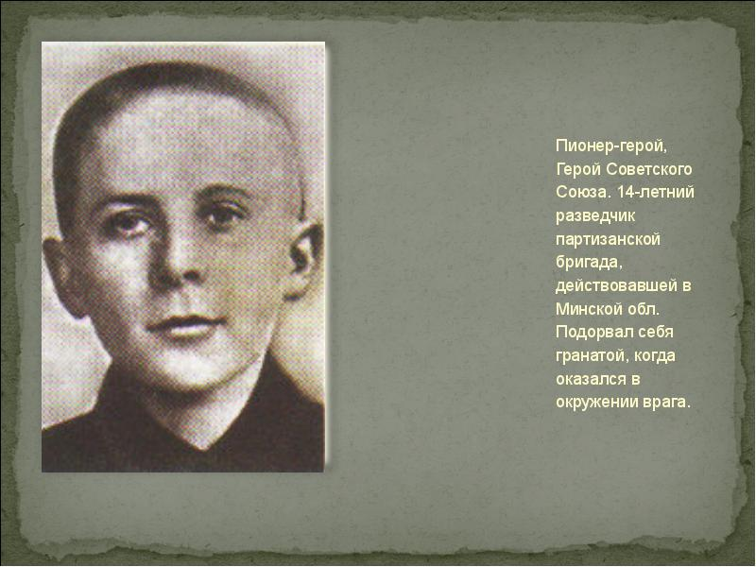

В 1942 году Костя попадает в партизанский отряд, командовал которым Василий Митрофанович Лисовский.

Война взломала даже демографию.

И в сорок – трижды проклятом году

В школярские, ребячьи биографии

Внесла немыслимую чехарду.

Измерив жизнь иными величинами,

Во взрослый мир вошли вы напрямик,

Став чуть ли не матерыми мужчинами,

О юности не вспомнив и на миг.

Костя воевал очень мужественно и храбро. В числе самых лучших разведчиков он выполнял боевые задания в Латвии и в Белоруссии. Даже трудно представить, что подросток, ровесник мне, был таким опытным бойцом: мужественным и храбрым. Попадая в немецкое расположение, Костя Чернышев умел ловко изобразить, что ищет мать и младшего брата, а сам в то время подмечал все детали: сколько немцев в расположении гарнизона, где штаб, сколько оружия. Много полезных сведений принес Костя Чернышев в расположение советских войск. На счеты юного героя не одна военная операция. Он, не задумываясь о своей судьбе, сражался с фашистами во имя великой Победы.

Но война есть война. Однажды разведчики уходили из немецкого окружения, у них были важные сведения для советского командования. Костя Чернышев вызвал огонь немцев на себя. Он велел уходить товарищам, а сам остался в белорусском лесу в неравной схватке с фашистами. Наверное, костя думал, что мало он прожил на этой земле, что его мечтам не суждено осуществиться, вспоминал маму, брата , дом и наш Бежецк перед гибелью. Он подпустил немцев поближе и взорвал их и себя гранатой. Погиб юный герой, защитник Отечества, Костя Чернышев 14 февраля 1943 года. Похоронен он в братской могиле около Лисно Верхнедвинского района Белоруссии.

Поражает мужество и великий патриотизм юного героя. Хоть и не был Костя Чернышев по профессии военным, а был просто рабочим, но он смог внести достойный вклад в Победу ад фашистской Германией!

Война проверила на прочность веру, верность и патриотизм весь русский народ. В стихотворении Анны Ахматовой «Мужество» звучит мотив веры в Победу:

Мы знаем, что ныне лежит на весах  
И что совершается ныне.  
Час мужества пробил на наших часах,  
И мужество нас не покинет. Не страшно под пулями мертвыми лечь,  
Не горько остаться без крова,  
И мы сохраним тебя, русская речь,  
Великое русское слово. Свободным и чистым тебя пронесем,  
И внукам дадим, и от плена спасем  
Навеки.

Именно русское слово и глубокая культура помогли советским солдатам одержать победу над опустившимися солдатами рейха. Советские люди проявили настоящее мужество и героизм в борьбе с фашистскими захватчиками. При этом более восьми миллионов советских солдат отдали жизни за победу. Это ли не настоящий подвиг перед Отечеством!

Мы, ныне живущие, благодарны нашим дедам, прадедам, которые ценой своей жизни отстояли мир на Земле. И мы верим, что зло войны не повторится вновь. В современном мире неспокойно, но есть люди, которые стоят на страже рубежей нашей великой России, и есть у них незамысловатая профессия –защищать Родину!

С уважением, Сергеев Андрей.